На базе Центра содействия семейному воспитанию «Радуга» состоялся Круглый стол
07.11.2016
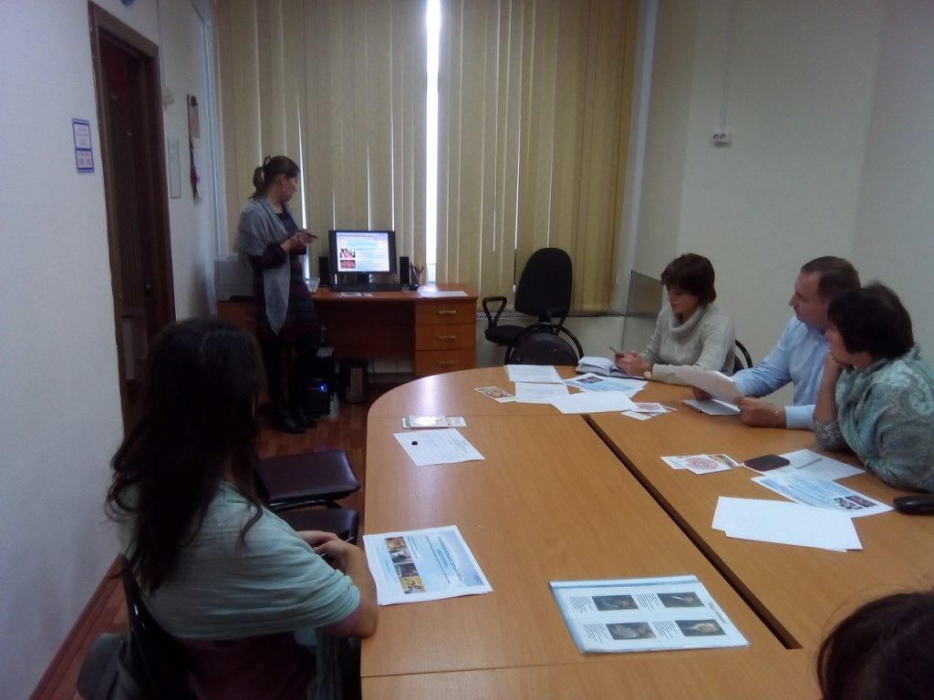
Центр содействия семейному воспитанию "Радуга" в конце октября провёл Круглый стол, на котором подвёл итоги благотворительной программы "Родные и близкие". Данная программа направлена на профилактику социального сиротства.

В рамках Круглого стола были подведены итоги реализации благотворительной программы "Родные и близкие" в 2016 году и озвучены планы по её развитию в следующем году. Организаторами мероприятия выступили менеджер программы КуликоваА.А. и психолог БДФ "Виктория" Арчакова Т.О. Поддержку мероприятию оказали социальные учреждения района, в том числе Детской городской поликлинике №122, гольяновскому филиалу ГБУ Центр социальной помощи семье и детям "Измайлово", ГБУ ЦССВ "Радуга", районному отделу соцзащиты населения. Организаторы выразили благодарность всем участникам и отметили свою готовность продолжать плодотворное сотрудничество.

Благотворительный детский фонд "Виктория", принявший участие в организации мероприятия, был основан в 2004 году. Его целью является помощь детям-сиротам, лишённым родительской ласки и любви. Фонд содействует физическому, духовному и интеллектуальному развитию детей-сирот и помогает им обрести любящую семью.

Адрес страницы: http://golyanovo.mos.ru/presscenter/news/detail/4142131.html
Управа района Гольяново города Москвы

